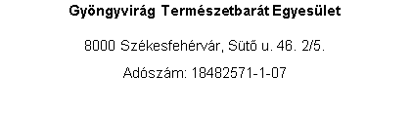

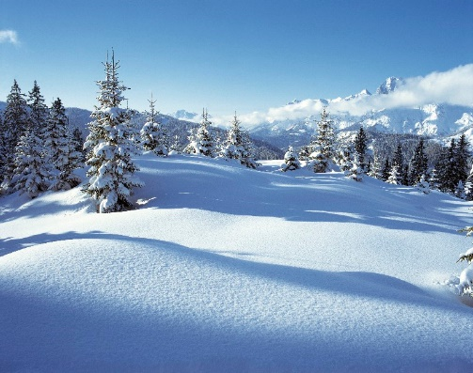

**12/2023. számú körlevél**

**2023. december havi programkiírás**

**Felhívás, értesítés, tudnivalók:**

**1. Kedves Túravezetők!** A túrajelentéseket az alábbi linket kitöltve, lehetőség szerint a túra után minél hamarabb küldjétek el, ezzel is megkönnyítve az adminisztrációt. Köszönjük!

**https://forms.gle/u5ZGnCW71aFLzCoq8**

**2. Kedves Túratársak!** Az előre leadott havi programokon felül jelenhet meg (az időjárástól, túravezető szabadidejétől vagy aktuális esemény miatt) a levelezőlistán ill. a Facebookon még plusz túrajavaslat. A túrakiírásnál feltűntetjük, hogy kinek ajánljuk az aktuális túrát. A bakancsok száma, km és a szintemelkedés tájékoztat mindenkit a túra nehézségi fokáról. Amennyiben még kérdés merülne fel, a túravezetőtől lehet érdeklődni.

**2. Figyelem!** **A túrákon mindenki a saját felelősségére vesz részt!** Kérjük, hogy a túrákon résztvevők megfelelő lábbelit, ruházatot viseljenek, elegendő ivóvizet hozzanak magukkal! Amennyiben valaki az első túráján szeretne részt venni, kérjük, hogy a túra vezetőjétől érdeklődjön a terepviszonyok felől.

**2023. december 7. (csütörtök)**

 **Pulai barangolás, a vulkánkráter csodái**

**Útvonal:** Pula - Kráter Kőpark – Hévforráskup - Alginit bánya – Som hegy - Tálodi kolostorrom – Kinizsi vár, Nagyvázsony (részletek <https://de.mapy.cz/s/kudumaroze> )

**Táv/szint:** 11,6 km / 267 – 250 m

**Indulás:** Busz indul Fehérvárról : 7:15-kor, 13-as kocsiállás,

Pulára érkezés veszprémi átszállással 8:59-kor

**Érkezés:** Busz indul vissza Nagyvázsonyból - Veszprémi átszállással 15:05 –kor ( van minden óra 05-kor busz) Székesfehérvárra érk. 16:35-kor

**Költség – busz:** 2*1440 forint, Nagyvázsony - Kinizsi **vár belépő** most decemberi kedvezménnyel felnőtt 1650.- , nyugdíjas 1300.- forint.

**Túravezető:** Magyarné Hadfi Edit, 30/091-5666

**2023. december 9. szombat**

 

**Útvonal:** Söréd-Kék jelzés-Csókakő-Várvölgy-Kék jelzés-Zöld jelzés-Piros jelzés- Mór Csetvei pincészet.

**Táv, szint:** 14 km, 300/290 méter

**Indulás:** Busz indul a 14. kocsiállásról 07:15-kor, érkezés Sörédre 07:39.

**Érkezés:** Busz indul vissza Mórról: 14:18; 14:35; 14:46; 14:48; 15:18, 15:48, 16:28

**Túravezető:** Márkus József, 30/498-3532

**2023. december 10. vasárnap  
 Felcsút Pancho Aréna - Puskás Akadémia körút (kb. 90 perc)**

Meglátogathatjuk a stadion különleges helyiségeit a díszpáholytól az öltözőig, a sajtótájékoztató-teremtől az elnökségi tárgyalóig. Továbbá megcsodálhatjuk Puskás Ferenc olimpiai aranyérmét, világbajnoki ezüstérmét, BEK-trófeáit, a futballközpont kétszáz éves kápolnáját és természetesen a gyönyörű szerkezetű arénát.

Vasárnap sajnos nem találtam megfelelő tömegközlekedési lehetőséget, ezért autóval megyünk. Ehhez kérném a visszajelzéseket, hogy meg lehessen szervezni az utat (meg a pontos létszám leadásához is) 12.04-ig.

Belépőjegy: 300,- Ft

**Túravezető:** Asbóth Katalin, 30/2263-188

**2023. december 13. szerda**



**Útvonal:** Kisfalud-Zöld+ jelzésen a Császár víz partján-Jelzetlen-Tompos hegy-Kalmár tanya-Ingókövek-Sárga jelzés-Pákozd

**Táv, szint:** 12 km, 240/220 méter

**Indulás:** Busz indul a 8. kocsiállásról 07:35-kor, érkezés Kisfaludra 07:57-kor.

**Érkezés:** Busz indul vissza Pákozd Honvéd utcai megállóból: 13:30; 13:49; 14:30; 14:49; 15:30.

**Túravezető:** Márkus József, 30/498-3532

**2023. december 14. csütörtök**

**Évzáró Batyus Party – Árpád Fürdő Blaha Lujza terem 16 -20 óra közt**

Kedves Túratársak! Tavaly kipróbáltuk és jól sikerült, idén folytassuk!

Gyertek el egy kis beszélgetésre, találkozásra a rég nem látott ismerősökkel. Az enni és inni valót hozzátok. Az est folyamán majd lesz lehetőség egy kicsit lazulósabb formára is 😊.

Remélem, sokan eljöttök, de mivel a terem létszáma adott és be kell rendezni, megköszönném a visszajelzéseket 12.10-ig. (lorentei.margit@gmail.com)

Belépés ingyenes – az egyesület állja a díjat.

**Szervező:** Asbóth Katalin, 30/2263-188

**2023. december 21. csütörtök**

 

**Útvonal:** Gánt sportpálya-Jelzetlen út-Kápolnapuszta-Barlang-Jelzetlen út-Vörösmarty forrás-Gánt

**Táv, szint:** 17 km, 330/320 méter

**Indulás:** Busz indul a 15. kocsiállásról 07:35-kor, érkezés Gántra 08:08-kor.

**Érkezés:** Busz indul vissza 14:45, 15:08; 16:50.

**Túravezető:** Márkus József, 30/498-3532

**2023.december 30. szombat**

 Az évzáró MADÁRETETŐ túra célja a hagyomány megőrzése.

**Útvonal:** Székesfehárvár - Káptalanfüred (madáretetés) -Csere hegyi kilátó - Felső-hegy - Óvári messzelátó - Balatonalmádi vasúti pu.

**Távolsá/szint:**10 km/310 m

**Indulás:** Székesfehérvár, vasútállomás 8:29; találkozás: MÁV pályaudvar 8:15

**Érkezés:** Indulás Balatonalmádiból 14:22 15:18, 16:22

**Útiköltség:** 2x 1120 Ft (teljes árú menetjegy)

**Túravezető:** Mohácsi Ferenc, 30 / 3636-188

A közölt időpontok csak irányadók, mert a menetrend december 10-től változik.

**2023. december 31. vasárnap**

** Szilveszteri túra**

**Útvonal:** Fehérvárcsurgó-Kastély-Kék jelzés-Piros jelzés-Vasutas pihenő-Pisztrángos tó (Ó év búcsúztató)-Gajavölgy-Piros jelzés-Bodajk

**Táv, szint:** 12 km, 170/170 méter

**Indulás:** Busz indul a 15. kocsiállásról 08:40-kor, érkezés Fehérvárcsurgóra 09:07-kor

**Érkezés:** Busz indul vissza Bodajk lakótelepi elágazástól: 13:42, 15:18; 17:03.

**Túravezető:** Márkus József, 30/498-3532